2016届山西省八校联考高三上学期数学期末试卷
文 科 试 题

一、选择题：本大题共12小题，每小题5分，共60分，在每小题给出的四个选项中，只有一项是符合题目要求的。
1、复数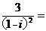（ ）
A. B. C. D.
2．已知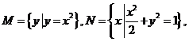则 （ ）
A． B． C． D．
3、已知函数且则（ ）
A. 0 B. 1 C. 4 D.
4．等差数列{an}的前n项和Sn，若a3+ a7-a10=8，a11-a4=4，则S13等于
A．152 B．154 C．156 D．158
5．函数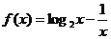的一个零点落在下列哪个区间（ ）
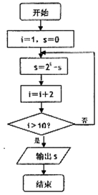
A．（0，1） B．（1，2） C．（2，3） D．（3，4）
6、要得到函数的图像，需要把函数的图像（ ） A. 向右平移个单位，再向上平移1个单位
B. 向左平移个单位，再向上平移1个单位
C. 向左平移个单位，再向下平移1个单位
D. 向右平移个单位，再向下平移1个单位
7．某程序框图如图所示，该程序运行后输出的s值为（ ）
A．102 B．410 C．614 D．1638
8. 若直线始终平分圆：的周长，则的最小值为（ ）
A． B．5 C． D．10
9．从抛物线y2= 4x上一点P引抛物线准线的垂线，垂足为M，且，设抛物线的焦点为F，则△PMF的面积为
A．5 B．10 C．20 D．
10．已知函数，若，
且，则=（ ）
A．2 B．4 C.8 D．随值变化
11．假设在5秒内的任何时刻，两条不相关的短信机会均等地进人同一部手机，若这两条短信进人手机的时间之差小于2秒，手机就会受到干扰，则手机受到干扰的概率为
A. B. C. D.
12．若存在正实数，对于任意，都有，则称函数在 上是有界函数．下列函数：
①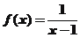； ②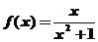； ③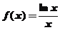； ④
其中“在上是有界函数”的序号为（ ）
A. ②③ B. ①②③ C. ②③④ D. ③④

二、填空题：本大题共4小题，每小题5分，共20分
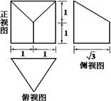
13、某企业共有职工150人，其中高级职称15人，中级职称45人，一般职称90人，现采用分层抽样来抽取30人，则抽取高级职称人数为________.
14. 一个几何体的三视图如右图所示，则该几何体的表面积为__________.
15．已知直线与圆交于、两点，是原点，C是圆上一点，若，则的值为_______ .
16.设n是正整数，由数列1，2，3，…，n分别求相邻两项的和，得到一个有n-1项的新数列：1+2,2+3,3+4，…，(n-1)+n即3，5，7，…，2n-1.对这个新数列继续上述操作，这样得到一系列数列，最后一个数列只有一项.
（1）记原数列为第一个数列，则第三个数列的第项是______；
（2）最后一个数列的项是________________________.
三、解答题:解答应写出文字说明．证明过程或演算步骤
17．(本题满分12分)在中，内角的对边分别为，且．
（1）求角的大小；
（2）若，求的面积．

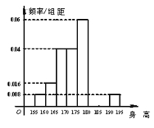
18．(本题满分12分)从某学校的800名男生中随机抽取50名测量身高，被测学生身高全部介于155cm和195m之间，将测量结果按如下方式分成八组：第一组[,)，第二组[,)，…，第八组[,]，右图是按上述分组方法得到的频率分布直方图的一部分，已知第一组与第八组人数相同，第六组的人数为人．
（1）求第七组的频率并估计该校800名男生中身高在cm以上（含cm）的人数；
（2）从第六组和第八组的男生中随机抽取两名男生，记他们的身高分别为，事件{}，求．

19. （本小题12分）如图1，在直角梯形中，，，且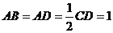．现以为一边向梯形外作正方形，然后沿边将正方形翻折，使平面与平面垂直，为的中点，如图2．
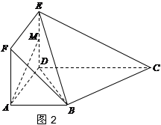
（1）求证：∥平面;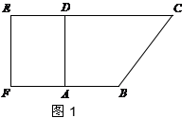
（2）求点到平面的距离.

20（本题满分12分）
已知椭圆：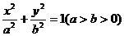的离心率为，右焦点到直线的距离为.
(Ⅰ)求椭圆的方程；
（Ⅱ）已知点，斜率为的直线交椭圆于两个不同点,设直线与的斜率分别为；
若直线过椭圆的左顶点，求的值； ② 试猜测的关系，并给出你的证明.
21（本题满12分）
已知函数.
(Ⅰ)求函数的极值；
（Ⅱ）证明：存在，使得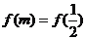；
（Ⅲ）记函数的图象为曲线．设点是曲线上的不同两点．如果在曲线上存在点，使得：①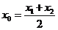；②曲线在点处的切线平行于直线AB，则称函数存在“中值伴随切线”，试问：函数是否存在“中值伴随切线”？请说明理由．
请考生在第22、23、24三题中任选一题作答，如果多做，则按所做的第一题记分
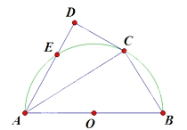
22、（本小题满分10分）选修4-1：几何证明选讲
已知为半圆的直径,为半圆上一点，过点作半圆的切线，过
点作于，交半圆于点
(1)求证：平分
(2)求的长.

23．（本小题满分10分）已知曲线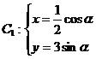（为参数），曲线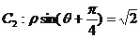，将的横坐标伸长为原来的2倍，纵坐标缩短为原来的得到曲线.
（1）求曲线的普通方程，曲线的直角坐标方程；
（2）若点P为曲线上的任意一点，Q为曲线上的任意一点，求线段的最小值，并求此时的P的坐标．

24．（本小题满分10分）选修4—5，不等式选讲
已知函数
（1）若a=1，解不等式；
（2）若，求实数的取值范围。

期末考试数学试卷（文） 答案
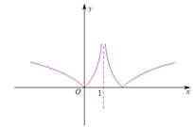
1. 【答案解析】C解析 ：解：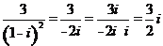．故选：C．
2 . 【答案解析】C 解析：由M中y=x2≥0，得到M=[0，+∞），
由N中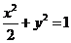，得到﹣≤x≤，即N=[﹣，]，
则M∩N=[0，]．故选：C．
3.【答案解析】A解析 ：解：令，通过观察可知为奇函数，
f（m）=g（m）+1=2，∴g（m）=1，∴f（﹣m）=g（﹣m）+1=﹣g（m）+1=0，
故选：A．
4.【答案解析】C 解析：∵{an}为等差数列，设首项为a1，公差为d，
∴a3+a7﹣a10=a1+2d+a1+6d﹣a1﹣9d=a1﹣d=8①；a11﹣a4=a1+10d﹣a1﹣3d=7d=4②，
联立①②，解得a1=，d=；∴s13=13a1+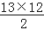d=156．故选C．
5【答案】B【解析】
试题分析：∵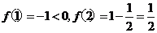,∴f（1）•f（2）＜0．根据函数的实根存在定理得到函数的一个零点落在（1，2）上故选B．
6【答案解析】B解析 ：解：∵函数=cos2x+1=sin（2x+）+1=sin2（x+）+1，
∴把函数y=sin2x的图象向左平移个单位，再向上平移1个单位，可得函数y=2cos2x的图象，故选：B．
7.【答案解析】B 解析：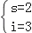⇒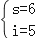⇒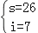⇒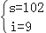⇒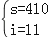，输出s=410
故选B
8.B
9.【答案解析】B 解析 ：解：根据题意得点P的坐标为：所以
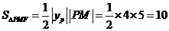，所以选B.
10.【答案】B
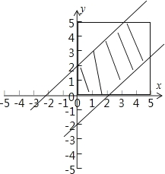
【解析】试题分析：如图是函数的简图，其图象关于直线对称，由
得：，，所以．
11.【答案解析】D 解析：分别设两个互相独立的短信收到的时间为x，y．则所有事件集可表示为0≤x≤5， 0≤y≤5．由题目得，如果手机受则到干扰的事件发生，必有|x﹣y|≤2．三个不等式联立，则该事件即为x﹣y=2和y﹣x=2在0≤x≤5，0≤y≤5的正方形中围起来的图形:

即图中阴影区域而所有事件的集合即为正方型面积52=25，
阴影部分的面积25﹣2×（5﹣2）2=16，
所以阴影区域面积和正方形面积比值即为手机受到干扰的概率为．
故选：D．
12.【答案解析】A 解析：①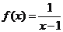在（1，+∞）上是递减函数，且值域为（0，+∞），故①在（1，+∞）上不是有界函数；
②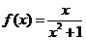（x＞1）即f（x）=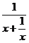，由于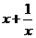＞2（x＞1），0＜f（x）＜，故|f（x）|，故存在M=，即f（x）在（1，+∞）上是有界函数；
③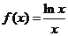，导数f′（x）=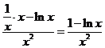，当x＞e时，f′（x）＜0，当0＜x＜e时，f′（x）＞0，故x=e时取极大值，也为最大值且为，故存在M=，在（1，+∞）上有|f（x）|≤，故函数f（x）在（1，+∞）上是有界函数；
④导数f′（x）=sinx+xcosx在（1，+∞）上不单调，且|f（x）|≤x，故不存在M，函数f（x）在（1，+∞）上不是有界函数．
故选A．
13.【答案解析】3解析 ：解：由=，
所以，高级职称人数为15×=3（人）；中级职称人数为45×=9（人）；一般职员人数为90×=18（人）．
所以高级职称人数、中级职称人数及一般职员人数依次为3，9，18．
故答案为：3，
14.【答案解析】 解析：由三视图可知，几何体是一个五面体，
五个面中分别是：一个边长是2的正方形；一个边长是2的正三角形；
两个直角梯形，上底是1，下底是2，高是2；一个底边是2，腰长是的等腰三角形，
做出五个图形的面积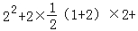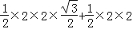=.
故答案为：.
15.【答案】2
【解析】试题分析：由得四边形是菱形，则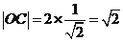，所以
16.【答案解析】4j+4；（n+1）•2n-2（n∈N*） 第三个数列的第j项是：4j+4；
由题意可知最后一个数列的项an=2an-1+2n-2（n≥2，n∈N*），即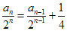
所以数列{}是首项为，公差为的等差数列；则=+(n-1)=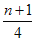，
所以an=（n+1）•2n-2（n∈N*），即最后一个数列的项是 （n+1）•2n-2（n∈N*）．
故答案为4j+4；（n+1）•2n-2（n∈N*）．
17解（1）由及余弦定理或正弦定理可得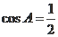
所以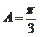 ……5分
(2) 由余弦定理a2＝b2＋c2－2bccos A，得b2＋c2－bc＝36．又b＋c＝8，所以bc＝3．
由三角形面积公式S＝2bcsin A，得△ABC的面积为3． ……12分
18【答案】（1）,（2）.
【解析】（1）第六组的频率为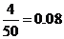,所以第七组的频率为
；
由直方图得后三组频率为,
所以800名男生中身高在180cm以上（含180cm）的人数为人 6分
（2）第六组的人数为4人,设为,第八组[190,195]的人数为2人, 设为,则有共15种情况，
因事件{}发生当且仅当随机抽取的两名男生在同一组，所以事件包含的基本事件为共7种情况，故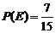． 12分
19．（ 12分）
解：（1）证明：取中点，连结． 在△中，分别为的中点，
所以∥，且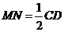． 由已知∥，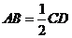，
所以∥，且． 所以四边形为平行四边形． 所以∥．
又因为平面，且平面，所以∥平面． 6分

（2）：平面,所以 所以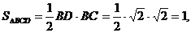
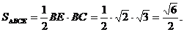
又，设点到平面的距离为
则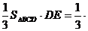，所以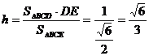
20. 解：(Ⅰ)设椭圆的右焦点，由右焦点到直线的距离为，解得
又由椭圆的离心率为，，解得，
所以椭圆的方程为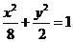 2分
(Ⅱ) ①若直线过椭圆的左顶点，则直线的方程是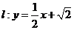，
联立方程组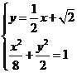，解得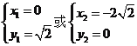，
故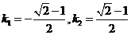. ………6分
②设在轴上的截距为,所以直线的方程为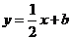.由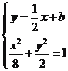 得 .
设、,则. 8分
又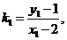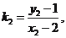
故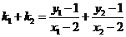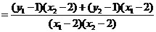.
又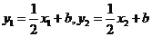,
所以上式分子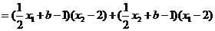
，
故. ………12分
21．解：（I）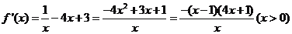，，
时时故时有极大值1，无极小值． ………2分
(Ⅱ)构造函数：
，
由（I）知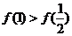，故，又，所以函数在区间上存在零点．即存在，使得． ………6分
（Ⅲ） 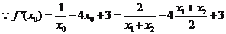，
假设存在“中值伴随切线”，则有，可得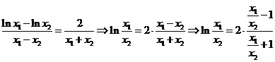，
令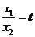不妨设则，则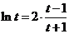，构造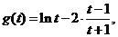
有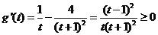恒成立，故函数单调递增，且g(1) =0无零点，
所以函数不存在“中值伴随切线” ． ………12分
22【答案解析】（1）见解析（2）
解析 ：解：（1）连接
又为半圆的切线，
平分 5分 (2)连接由(1)知
四点共圆, 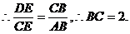 10分
23【答案】（1）曲线：，曲线：；（2），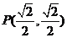．
【解析】（1）曲线：，曲线： 5分
（2）设P（），则线段的最小值为点P到直线的距离。
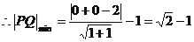 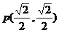 10分
